今日动态
2023.12.29
一、早晨入园
今天早晨，小朋友们都兴高采烈地来上幼儿园啦！每个人都很认真地和老师、阿姨打了招呼，棒棒的！个别小朋友来的比较晚，放完水杯已经接近8:30，需要注意一下入园时间哦！
二、区域游戏
喝完牛奶后，小朋友们自主开展区域游戏。
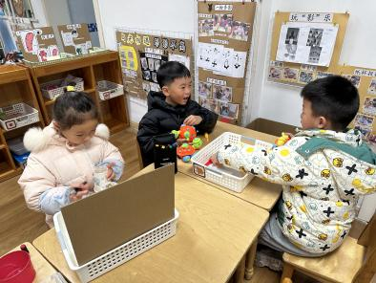 | 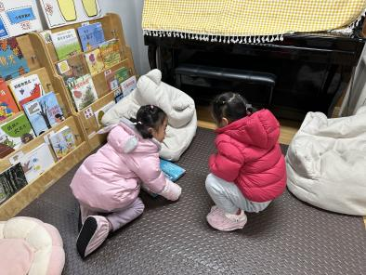 | 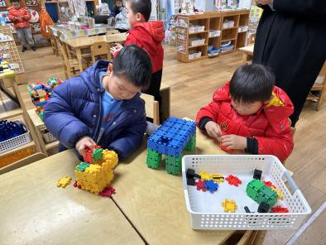
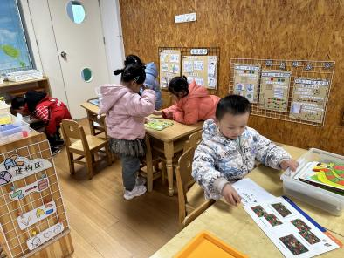 | 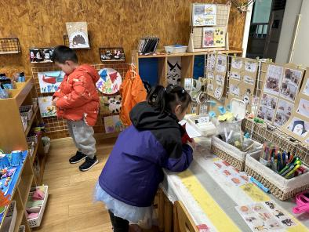 | 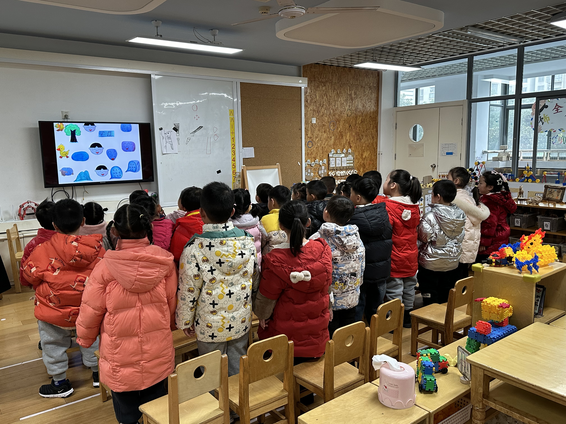
三、集体活动
今天的集体活动是音乐《朋友越多越快乐》。
《朋友越多越快乐》是一首bB大调二四拍的歌曲，歌曲内容分成三段，分别以小鸟、小鸭、小羊的形象来让幼儿在歌词中体会到和朋友在一起的快乐。本次活动第二句的旋律音域变化比较宽，第四句语音节奏不统一均衡，在这里可以用游戏的方法重点突破。导入用对说游戏学说“朋友越多越快乐”，然后通过玩找朋友游戏，不仅让幼儿在熟悉乐曲，了解了乐段，同时巩固了对重点节奏的练习。在解决旋律难点时，可结合图谱，引导孩子有表情的歌唱并且可以和朋友合作表演。
四、搭建雪花片
集体活动结束后，由于天气不是很好，雾霾也很严重，所以我们在教室里搭建了雪花片！
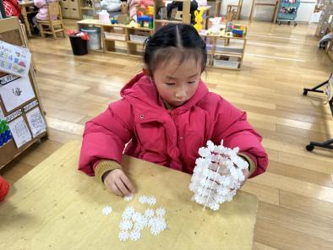 | 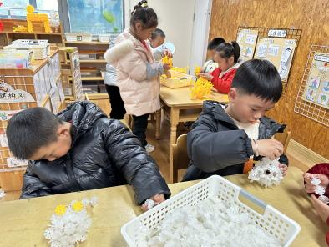 | 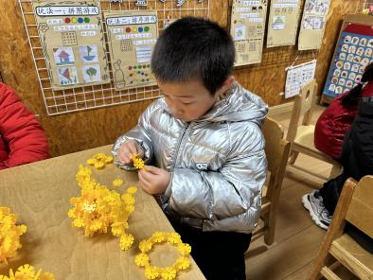
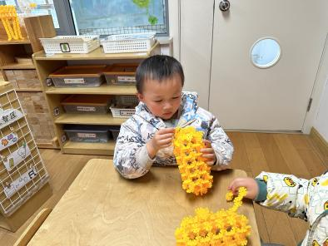 | 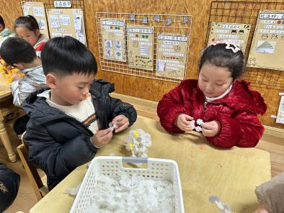 | 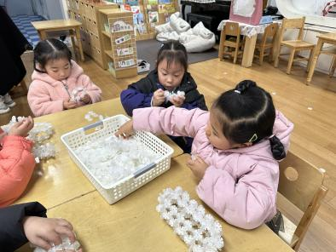
五、温馨提示
1.放假时间为2023.12.30~2024.1.1，假期内要安全出行哦！

